Projekt: Třídění odpadů
4. ročník duben
Vzdělávací oblast | Člověk a jeho svět
Tematický okruh | Rozmanitost přírody
Očekávané výstupy | Určí různé druhy odpadu a výrobky z nich (sklo, plast, papír).  Rozumí pojmu odpad a popíše jeho vliv na životní prostředí.
Cíl hodiny | Připomenutí zásad správného třídění odpadů a zdůraznění nutnosti zpětného odběru elektrospotřebičů a použitých baterií jako jednoho z pilířů ochrany životního prostředí.
Hodinová dotace | Metodický postup rozdělen podle potřeby do 1 až 2 vyučovacích hodin.
Pomůcky | PC a interaktivní tabule k prezentaci hry, pastelky, lepidla, velký arch papíru, obrázky s odpady, nůžky.
Metody práce | Motivační hra na interaktivní tabuli ve formátu SMART Notebook, práce ve volném prostoru - tvorba plakátů.
Metodický postup  - vyučovací hodina  - vyučovací hodina | - Motivační hra na třídění odpadu ve formátu SMART Notebook: hra může být různě dlouhá podle zvážení učitele.  - Tvorba plakátů: rozdělení žáků do skupin nebo do dvojic podle zvážení učitele. Žáci vytváří plakáty s návodem, jak třídit odpad, do jakých kontejnerů vhazovat odpady podle toho, co viděli v předchozí prezentaci ve hře. Lepí kontejnery z barevných papírů, dolepují různé obrázky odpadů nebo dokreslují, žáci mají sami vymyslet svůj nápad.  - jedna větší skupina vytváří plakát na velký arch  - dvojice vytváří menší plakáty na menší čtvrtky nebo na ještě menší archy papíru jako reklamní letáčky  - Prezentace hotových plakátů: na koberci nebo před lavicemi každý žák představí a popíše svou práci.  - Závěrečné zhodnocení učitelem: vyhodnocení plakátů a zopakování základních pravidel správného nakládání s odpady a základních pravidel jejich třídění.  5. Výstava plakátů: některé plakáty byly vystaveny u kontejnerů před obecním úřadem, letáčky byly rozmnoženy a je možné si je vzít také na obecním úřadě, jiné plakáty byly umístěny na nástěnce školy.
Závěr | Pokud se tvorba plakátů nestihne v jedné vyučovací hodině, může se pokračovat další vyučovací hodinou. Tento projekt lze využít i v jiných ročnících, dokonce i v nižších ročnících druhého stupně. Připomenutí dodržování zásad třídění odpadů ve škole, ale i doma a v obci.
ZŠ J. A.Komenského Kly, okr. Mělník | Mgr. Eva Havelková

Velký plakát
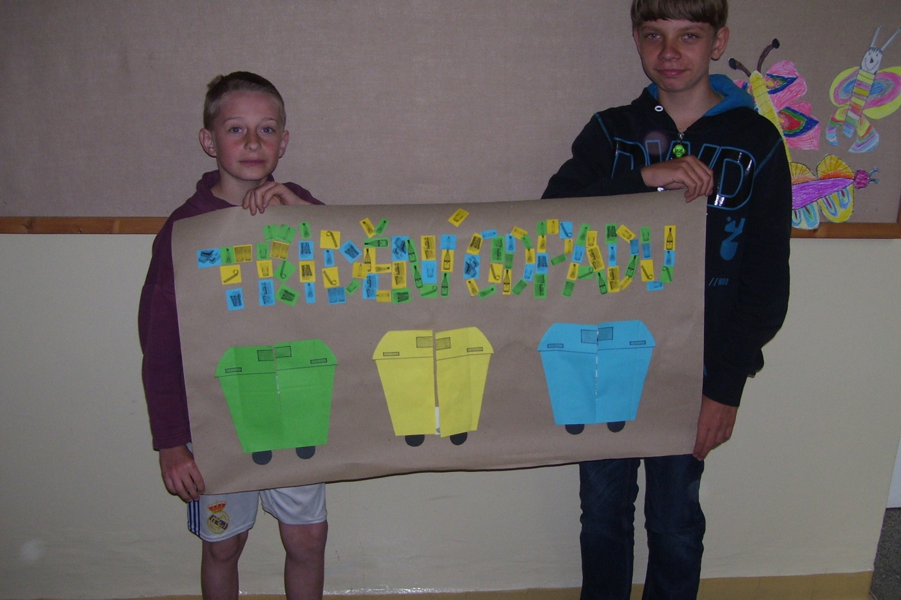

Kontejnery se rozevírají – uvnitř jsou nalepené obrázky s odpady, které do nich patří.
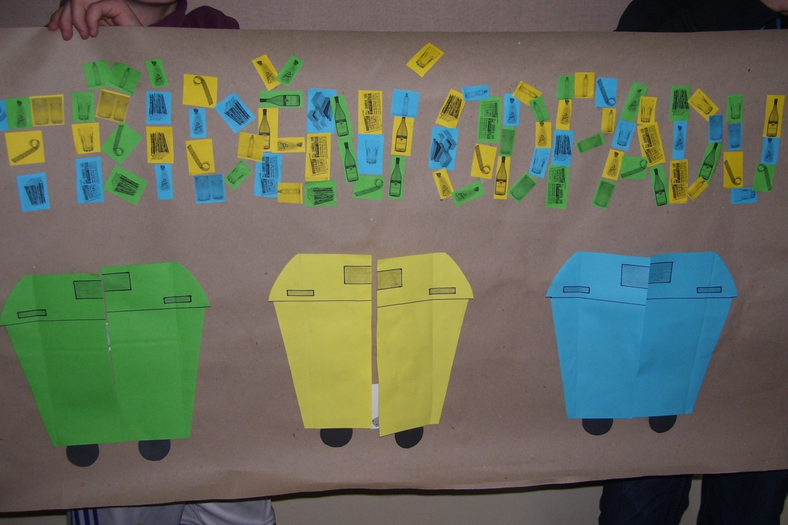

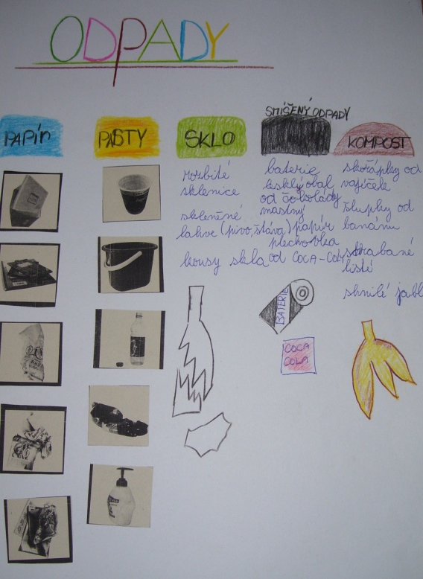
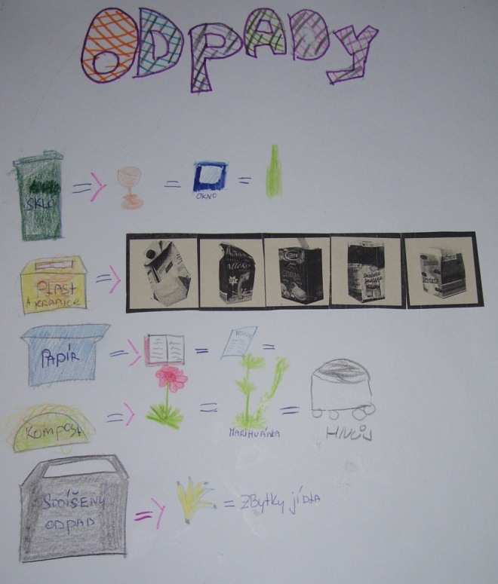
Malé plakáty

